Основни правила за диференциране
(известно като "правило Лайбниц")
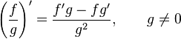
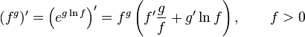
— правило за диференциране на сложни функции

